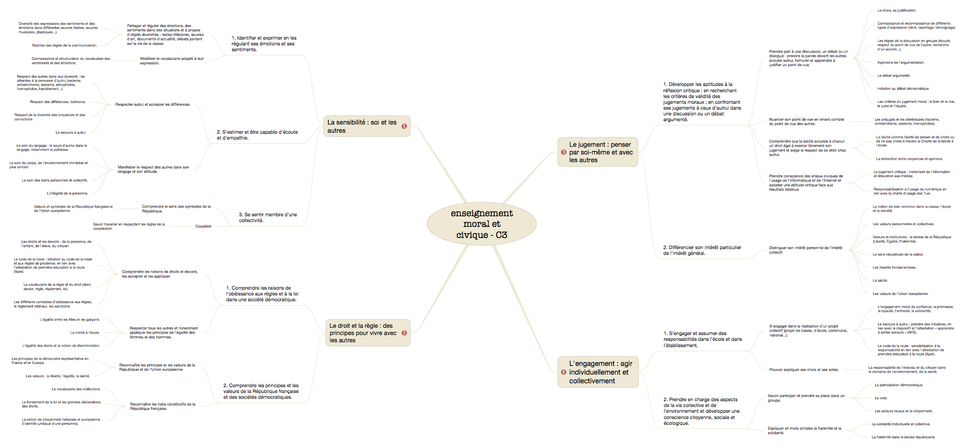

Enseignement moral et civique - C3

Le jugement : penser par soi-même et avec les autres | 1. Développer les aptitudes à la réflexion critique : en recherchant les critères de validité des jugements moraux ; en confrontant ses jugements à ceux d'autrui dans une discussion ou un débat argumenté. | Prendre part à une discussion, un débat ou un dialogue : prendre la parole devant les autres, écouter autrui, formuler et apprendre à justifier un point de vue. | Le choix, sa justification.
 |  |  | Connaissance et reconnaissance de différents types d'expression (récit, reportage, témoignage).
 |  |  | Les règles de la discussion en groupe (écoute, respect du point de vue de l'autre, recherche d'un accord...).
 |  |  | Approche de l'argumentation.
 |  |  | Le débat argumenté.
 |  |  | Initiation au débat démocratique.
 |  |  | Les critères du jugement moral : le bien et le mal, le juste et l'injuste.
 |  | Nuancer son point de vue en tenant compte du point de vue des autres. | Les préjugés et les stéréotypes (racisme, antisémitisme, sexisme, homophobie).
 |  | Comprendre que la laïcité accorde à chacun un droit égal à exercer librement son jugement et exige le respect de ce droit chez autrui. | La laïcité comme liberté de penser et de croire ou de ne pas croire à travers la Charte de la laïcité à l'école.
 |  |  | La distinction entre croyances et opinions.
 |  | Prendre conscience des enjeux civiques de l'usage de l'informatique et de l'Internet et adopter une attitude critique face aux résultats obtenus. | Le jugement critique : traitement de l'information et éducation aux médias
 |  |  | Responsabilisation à l'usage du numérique en lien avec la charte d'usage des Tuic.
 | 2. Différencier son intérêt particulier de l'intérêt général. | Distinguer son intérêt personnel de l'intérêt collectif. | La notion de bien commun dans la classe, l'école et la société.
 |  |  | Les valeurs personnelles et collectives.
 |  |  | Valeurs et institutions : la devise de la République (Liberté, Égalité, Fraternité).
 |  |  | Le sens républicain de la nation.
 |  |  | Les libertés fondamentales.
 |  |  | La laïcité.
 |  |  | Les valeurs de l'Union européenne.

L'engagement : agir individuellement et collectivement | 1. S'engager et assumer des responsabilités dans l'école et dans l'établissement. | S'engager dans la réalisation d'un projet collectif (projet de classe, d'école, communal, national...). | L'engagement moral (la confiance, la promesse, la loyauté, l'entraide, la solidarité).
 |  |  | Le secours à autrui : prendre des initiatives, en lien avec le dispositif et l'attestation « apprendre à porter secours » (APS).
 |  |  | Le code de la route : sensibilisation à la responsabilité en lien avec l'attestation de première éducation à la route (Aper).
 |  | Pouvoir expliquer ses choix et ses actes. | La responsabilité de l'individu et du citoyen dans le domaine de l'environnement, de la santé.
 | 2. Prendre en charge des aspects de la vie collective et de l'environnement et développer une conscience citoyenne, sociale et écologique. | Savoir participer et prendre sa place dans un groupe. | La participation démocratique.
 |  |  | Le vote.
 |  |  | Les acteurs locaux et la citoyenneté.
 |  | Expliquer en mots simples la fraternité et la solidarité. | La solidarité individuelle et collective.
 |  |  | La fraternité dans la devise républicaine

Le droit et la règle : des principes pour vivre avec les autres | 1. Comprendre les raisons de l'obéissance aux règles et à la loi dans une société démocratique. | Comprendre les notions de droits et devoirs, les accepter et les appliquer. | Les droits et les devoirs : de la personne, de l'enfant, de l'élève, du citoyen.
 |  |  | Le code de la route : initiation au code de la route et aux règles de prudence, en lien avec l'attestation de première éducation à la route (Aper).
 |  |  | Le vocabulaire de la règle et du droit (droit, devoir, règle, règlement, loi).
 |  |  | Les différents contextes d'obéissance aux règles, le règlement intérieur, les sanctions.
 |  | Respecter tous les autres et notamment appliquer les principes de l'égalité des femmes et des hommes. | L'égalité entre les filles et les garçons.
 |  |  | La mixité à l'école.
 |  |  | L'égalité des droits et la notion de discrimination.
 | 2. Comprendre les principes et les valeurs de la République française et des sociétés démocratiques. | Reconnaître les principes et les valeurs de la République et de l'Union européenne | Les principes de la démocratie représentative en France et en Europe.
 |  |  | Les valeurs : la liberté, l'égalité, la laïcité.
 |  | Reconnaître les traits constitutifs de la République française. | Le vocabulaire des institutions.
 |  |  | Le fondement de la loi et les grandes déclarations des droits.
 |  |  | La notion de citoyenneté nationale et européenne (l'identité juridique d'une personne).

La sensibilité : soi et les autres | 1. Identifier et exprimer en les régulant ses émotions et ses sentiments. | Partager et réguler des émotions, des sentiments dans des situations et à propos d'objets diversifiés : textes littéraires, œuvres d'art, documents d'actualité, débats portant sur la vie de la classe. | Diversité des expressions des sentiments et des émotions dans différentes œuvres (textes, œuvres musicales, plastiques...)
 |  |  | Maitrise des règles de la communication.
 |  | Mobiliser le vocabulaire adapté à leur expression. | Connaissance et structuration du vocabulaire des sentiments et des émotions.
 | 2. S'estimer et être capable d'écoute et d'empathie. | Respecter autrui et accepter les différences | Respect des autres dans leur diversité : les atteintes à la personne d'autrui (racisme, antisémitisme, sexisme, xénophobie, homophobie, harcèlement...).
 |  |  | Respect des différences, tolérance.
 |  |  | Respect de la diversité des croyances et des convictions
 |  |  | Le secours à autrui
 |  | Manifester le respect des autres dans son langage et son attitude. | Le soin du langage : le souci d'autrui dans le langage, notamment la politesse.
 |  |  | Le soin du corps, de l'environnement immédiat et plus lointain.
 |  |  | Le soin des biens personnels et collectifs.
 |  |  | L'intégrité de la personne.
 | 3. Se sentir membre d'une collectivité. | Comprendre le sens des symboles de la République. | Valeurs et symboles de la République française et de l'Union européenne
 |  | Coopérer | Savoir travailler en respectant les règles de la coopération

